Hayat Yayınları Tanıtım Bülteni
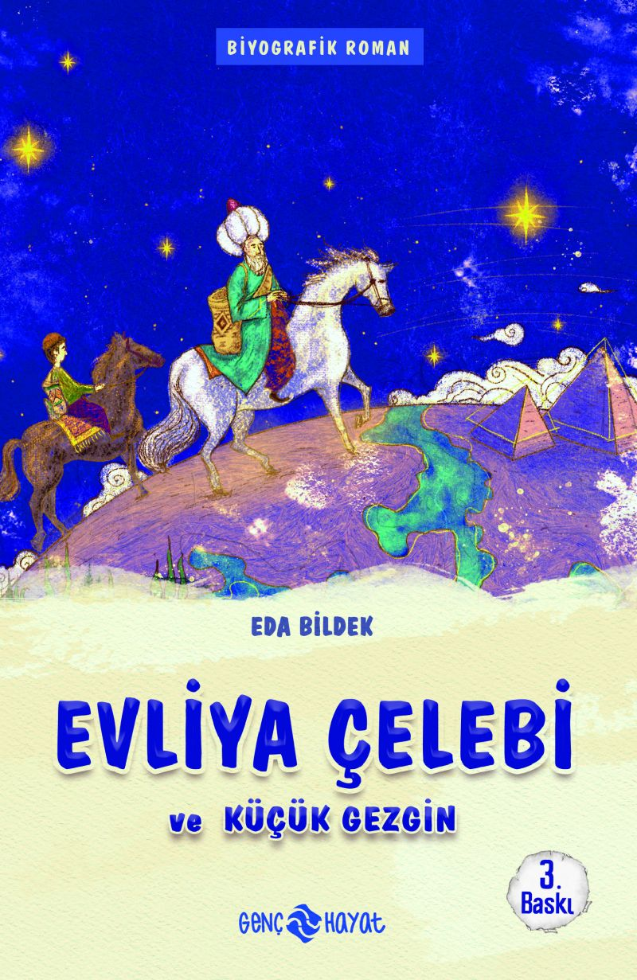 | Eser Adı: EVLİYA ÇELEBİ ve KÜÇÜK GEZGİN / MEDENİYET MİMARLARIMIZ 1  Yazar Adı: Eda Bildek  Cilt Bilgisi:  Kitap Dili: Türkçe  İç Sayfa: HOLMEN SB 65  Kapak: BRISTOL 230  Selefon Türü: MAT SELEFON  Basım Tarihi: 2024  Sayfa Sayısı: 192  Kitap Boyutları: 13,5 X 21  ISBN No: 9786059562447  Etiket Fiyatı: 160,00 TL
Kitap Tanıtım Yazısı : (Arka Kapak)

DÜNYAYI DOLAŞAN ÜNLÜ SEYYAH: EVLİYA ÇELEBİ Asasını yere vura vura ilerliyordu Evliya Çelebi. Yusuf, aksayan bacağıyla ona yetişmeye çalışıyor, sürekli düşünüp duruyordu; “Acaba seyyah olmak nasıl bir şeydi?” Onun gibi olmak istiyordu. Sonra gökyüzündeki kuşlara özeniyordu; ‘Keşke kanatlarım olsaydı benim, tüm dünyayı dolaşabilirdim.’ diyordu.Evliya Çelebi, gündüzün kavurucu sıcağında, gecenin dondurucu soğuğunda yaptığı çöl yolculuklarından söz ediyordu Yusuf’a ve sonra ona Gökkuzgunu’nun hikâyesini anlatıyordu.Yusuf, küçük bir gezgin olmaya merak salmıştı. ‘Kim bilir, Gökkuzgunu’nu da bulurum gezerken.’ diyordu. Kuşağına sakladıkları ferman ile birlikte heybesindeki haritayı gözü gibi korumasını söylüyordu Evliya Çelebi ona. Yusuf, onları gözü gibi koruyordu.
Kitabın detay sayfasına buradan ulaşabilirsiniz :
https://hayatyayinlari.com/kitaplar/eda-bildek-evliya-celebi-ve-kucuk-gezgin-medeniyet-mimarlarimiz-1-1156.html
Genç Hayat



